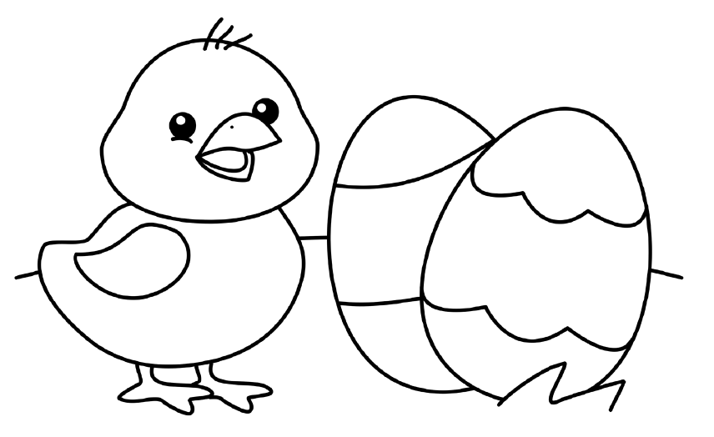
Wyklejanki - wyklej pisanki i kurczątko (bibułka, skorupki jajek, inne materiały według możliwości)

